Analiza ilościowa i jakościowa egzaminu maturalnego z języka polskiego
w …
klasa …
rok szkolny 2018/2019

1. Zdawalność części pisemnej
Do matury przystąpiło … uczniów.
Zdawalność z języka polskiego klasy … wyniosła 99%, przy średniej krajowej 97% i średniej mazowieckiej 95%. Zdawalność całościowa ze wszystkich przedmiotów wyniosła w powiecie płockim 59%.

… | Powiat | Woj. … | Kraj
100% | 59% (ogółem w t) | 95% | 97%

Zatem we wszystkich zestawieniach wynik klasy … jest wyższy.

2. Poziom (średni wynik procentowy) części pisemnej na poziomie podstawowym
Średni wynik procentowy klasy … wyniósł 51% (mediana 41,4%, odchylenie standardowe 18,9).

… | Powiat | Woj. … | Kraj
51% | 40% | 46% | 45%

Średni wynik procentowy w kraju wyniósł 45% (mediana 46%, odchylenie standardowe 15%).
W województwie … średnia wyniosła 46% (mediana 46 %, odchylenie standardowe 15%).
W powiecie płockim średnia wyniosła 40%.
Zatem we wszystkich zestawieniach wynik klasy … jest zdecydowanie wyższy (w porównaniu z powiatem wynosi o 11 punktów procentowych więcej).

3. Poziom (średni wynik procentowy) części pisemnej na poziomie rozszerzonym
Średni wynik procentowy klasy … na poziomie rozszerzonym wyniósł 57% (mediana 55%, odchylenie standardowe 17%).

… | Powiat | Woj. … | Kraj
57% | 51% | 51% | 44%

Średni wynik procentowy w kraju wyniósł 44% (mediana 45%, odchylenie standardowe 23%).
W województwie … średnia wyniosła 51% (mediana 53%, odchylenie standardowe 21%).
W powiecie płockim średnia wyniosła 40%.
Zatem we wszystkich zestawieniach wynik klasy … jest zdecydowanie wyższy (w porównaniu z powiatem wynosi o 17 punktów procentowych więcej).

4. Zdawalność – język polski matura ustna

Wszyscy uczniowie klasy … zdali egzamin ustny.

… | Powiat | Woj. … | Kraj
100% | Brak danych | Brak danych | 98,6%

5. Poziom (średni wynik procentowy) części ustnej
Średni wynik procentowy klasy … wyniósł 60,3% i był minimalnie lepszy od średniej krajowej.

… | Powiat | Woj. … | Kraj
60,3% | Brak danych | Brak danych | 60%

6. Analiza wyników matury pisemnej na poziomie podstawowym - część testowa

Na wykresie poniżej przedstawione są wyniki procentowe wykonania zadań w części testowej.

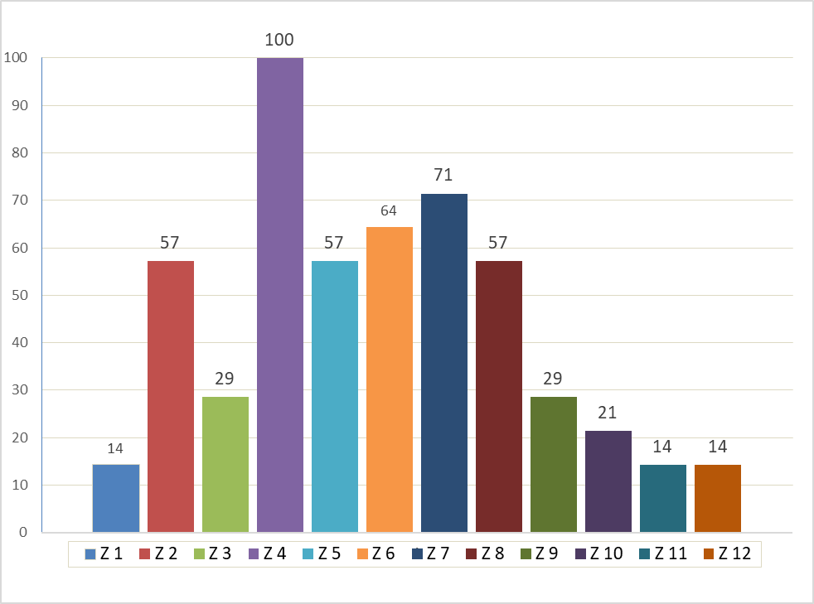

Najlepiej uczniowie poradzili sobie z zadaniem sprawdzającym umiejętność wynikającą z wymagań ogólnych określonych w następujących obszarach:
- I. Odbiór wypowiedzi i wykorzystanie zawartych w nich informacji – wymaganie szczegółowe: analiza i definicja znaczeń słów;
- III. Tworzenie wypowiedzi – wymaganie szczegółowe: uzasadnianie swojego zdania.
W przedstawionym powyżej zakresie wymagań uczniowie uzyskali w zadaniu 4. - 100%.
Natomiast największe problemy dotyczyły również wymagania ogólnego opisanego w punkcie I: Odbiór wypowiedzi i wykorzystanie zawartych w nich informacji, ale tym razem chodzi o umiejętności:
- odczytywania sensu całego tekstu oraz wydzielonych przez siebie fragmentów (zad. 1. - 14%),
- rozpoznawanie zastosowanych środków językowych (zad. 11. - 14%).

4. Wnioski z analizy części testowej

Uczniowie wykazali się umiejętnościami analizy i definicji słów, potrafili uzasadnić swoje zdanie. Natomiast mieli wyraźne problemy z odczytywaniem sensu całego tekstu oraz jego fragmentów.

5. Analiza wyników dotyczących pracy pisemnej na poziomie podstawowym

Na wykresie poniżej przedstawione są wyniki procentowe wykonania zadań przez uczniów klasy … w części pisemnej (redagowanie rozprawki lub interpretacja tekstu poetyckiego).

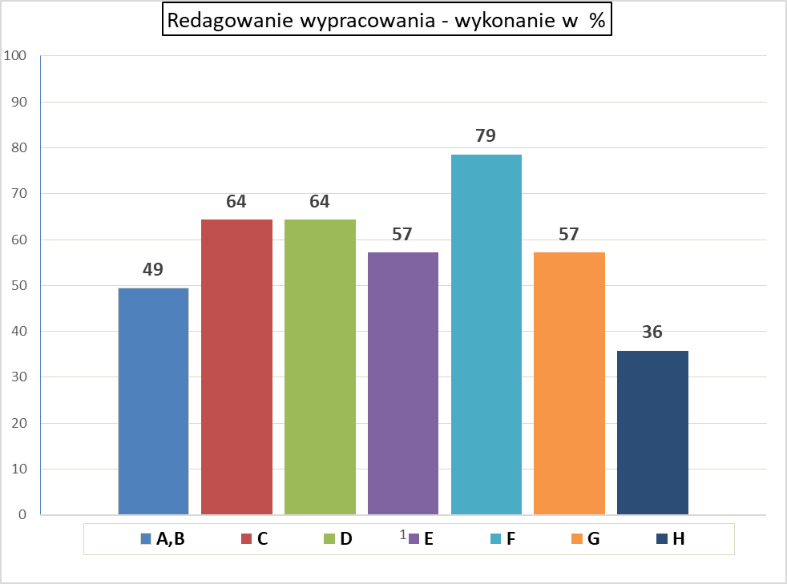

Oznaczenia na osi poziomej dotyczą:
AB – punkty za zawartość merytoryczną (sformułowanie stanowiska w przypadku rozprawki oraz argumentacja; koncepcja interpretacyjna oraz jej uzasadnienie w przypadku interpretacji utworu poetyckiego)
C – poprawność rzeczowa
D – zamysł kompozycyjny
E – spójność lokalna
F – styl tekstu
G – poprawność językowa
H – poprawność zapisu
Średni wynik procentowy w zakresie redagowania pracy pisemnej wyniósł 58%.
Uczniowie nie mieli problemów ze stylem (79% - najlepszy wynik). Satysfakcjonująco wypadły również: poprawność rzeczowa i zamysł kompozycyjny (w obu przypadkach po 64%).
Najsłabiej uczniowie radzili sobie z poprawnością ortograficzną (zaledwie 36%).
Spójność lokalna oraz poprawność językowa zostały ocenione na poziomie 57%.
49% to wynik dotyczący zawartości merytorycznej.

6. Wnioski z analizy części związanej z redagowaniem pracy pisemnej
Uczniowie poradzili sobie znacznie lepiej z redagowaniem pracy pisemnej (58%) niże w testem (44%). Taki układ jest korzystniejszy, gdyż przekłada się na lepszy wynik całościowy osiągnięty przez klasę.
Słaby rezultat w zakresie umiejętności poprawnego zapisu wynika z pewnością z faktu, że w szkole średniej nie ma zbyt wiele czasu na przypominanie i utrwalanie zasad pisowni, które powinny być dobrze przyswojone po gimnazjum. Uczniowie przychodzą do technikum z pewnego rodzaju nawykami, które trudno wyeliminować.

7. Analiza wyników matury pisemnej – poziom rozszerzony

Wynik klasy … wyniósł 57% i był o 6% lepszy niż w powiecie i województwie oraz o 13% lepszy niż w kraju.

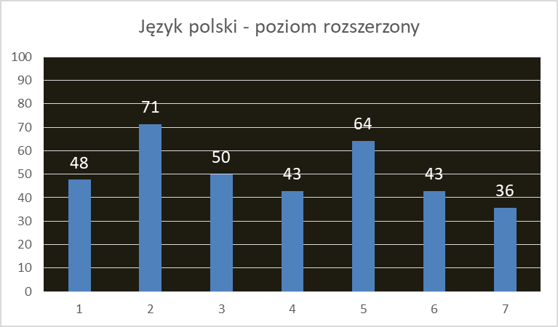
1 – Treść, 2 – Poprawność rzeczowa, 3 – Zamysł kompozycyjny, 4 – Spójność lokalna, 5 – Styl, 6 – Poprawność językowa, 7 – Zapis.

Zawartość merytoryczna wypadła na poziomie 48%, jednak największy problem uczniowie mieli z zapisem – ten parametr wypadł najsłabiej również na poziomie podstawowym (36%).

7. Wnioski całościowe
Wiele czynników wpływających na osiągnięcia uczniów ma charakter środowiskowy i lokalny, więc zasadne jest wykorzystanie wniosków z analizy ilościowej i jakościowej do pracy z obecnymi i następnymi klasami.
Znaczący wpływ na dobre wyniki ma fakt, iż klasa była niewielka, co pozwoliło zindywidualizować styl pracy.
Wynik matury potwierdził, że dominująca na lekcji praca w zakresie redagowania pracy pisemnej przynosi efekty. Dostępne dane nie pozwalają jednak na stwierdzenie, czy uczniowie wybierali częściej rozprawkę, czy też interpretację wiersza. W każdym razie na lekcjach ćwiczono obie formy.

8. Rekomendacje

- Należy kontynuować styl pracy przynoszący efekty w zakresie umiejętności interpretacji tekstu literackiego oraz rozprawki.
- Istotne jest uczenie argumentacji, formułowania koncepcji interpretacyjnej, przy jednoczesnym poszukiwaniu sposobów doskonalenia kompetencji w zakresie poprawności językowej, ortograficznej i interpunkcyjnej.

Opracował: ……………………………..
Podpis nauczyciela: ………………………....

